ANEXO 10
Comprobación de Gastos
- Ejemplo de una Lista de raya de mano de obra requerida (por mes).

Del día ____________ al día _______________ del mes de ____________________ del año 2022
Nombre del predio: ____________________________ Municipio: _____________ Estado: Jalisco.
Concepto de trabajo del pago de jornales: _____________________________________________
 | Percepciones |  | (Máximo $300 por día)
Nombre del trabajador | Días | Salario |  | Importe | Firma o huella digital del trabajador
T O T A L

____________________________ ____________________________
Firma del beneficiario Firma del Técnico
* La documentación que deberá presentar anexa a la lista de raya será: copia de identificación oficial vigente (credencial para votar y/o pasaporte) del trabajador.
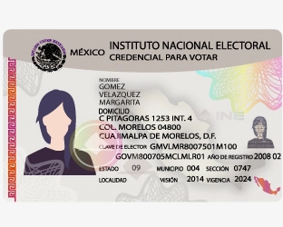
2. Ejemplo de las identificaciones que deben ir acompañando a las listas de raya.

INE/IFE

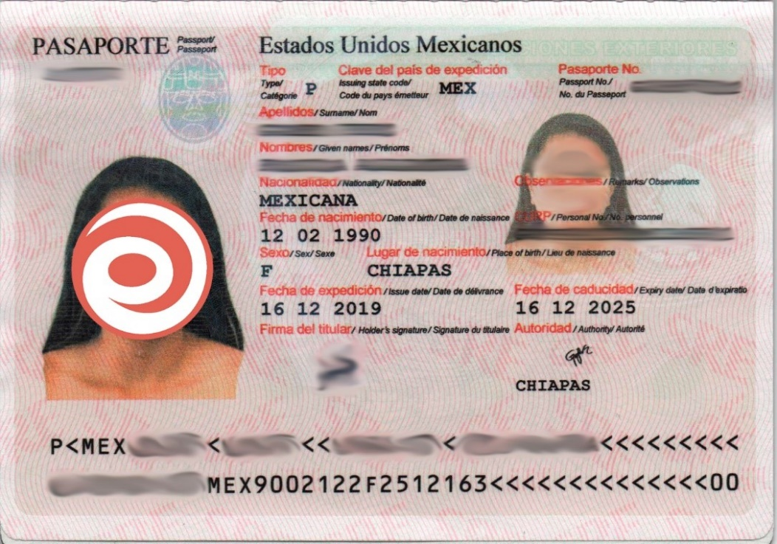

Pasaporte

- Ejemplo de una Factura de asesoría técnica

- Ejemplo de una Factura de adquisición de materiales

